TUẦN 12: CHỦ ĐỀ 2: NĂNG LƯỢNG
Bài 11: SỬ DỤNG NĂNG LƯỢNG MẶT TRỜI,

NĂNG LƯỢNG GIÓ, NĂNG LƯỢNG NƯỚC CHẢY (T2)

I. YÊU CẦU CẦN ĐẠT:
1. Năng lực đặc thù:
Năng lực khoa học: HS kể được những việc con người sử dụng năng lượng gió
trong cuộc sống.
+ Kể tên được những việc có sử dụng năng lượng gió.
2. Năng lực chung.
- Năng lực tự chủ, tự học: tích cực, chủ động tìm thông tin thực hiện nhiệm vụ theo yêu cầu của bài học.
- Năng lực trách nhiệm: Thực hiện nhiệm vụ của nhóm, tìm hiểu thành phần và vai trò của đất đối với cây trồng.
- Năng lực giao tiếp và hợp tác: Tham gia nhiệm vụ nhóm và chia sẻ trong nhóm, trình bày kết quả nhóm.

3. Phẩm chất.
- Phẩm chất chăm chỉ: Chuẩn bị bài trước khi đến lớp, hăng say tìm tòi kiến thức bên ngoài để mở rộng hiểu biết và thường xuyên xem lại kiến thức bài cũ.
- Phẩm chất trách nhiệm: Hoàn thành các nhiệm vụ tự học cá nhân, nắm được và thực hiện tốt nhiệm vụ khi làm việc nhóm.
II. ĐỒ DÙNG DẠY HỌC
- SGK, tranh ảnh sưu tầm hoặc vật thể về các loại đất và các thiết bị, học liệu và đồ dùng phục vụ cho tiết dạy.

III. HOẠT ĐỘNG DẠY HỌC

Hoạt động của giáo viên | Hoạt động của học sinh
1. Khởi động:
- Mục tiêu:
+ Nhắc lại được các thành phần của đất.
+ Thông qua khởi động, giáo viên dẫn dắt bài mới hấp dẫn để thu hút học sinh tập trung.
- Cách tiến hành:
- GV tổ chức kể tên các đồ vật sử dụng năng lượng mặt trời trong gia đình em.  - GV nhận xét và dẫn dắt vào bài mới: Năng lượng gió cần cho sự sống của mọi sinh vật trên Trái Đất. Con người đã sử dụng năng lượng gió, lợi ích của năng lượng gió như thế nào cô và các em cùng tìm hiểu bài hôm nay. | - HS trả lời: bình nước nóng, bóng điện, đèn pin,…  - HS lắng nghe.
2. Hoạt động khám phá:
- Mục tiêu:
+ HS kể được những việc con người sử dụng năng lượng gió trong cuộc sống.
- Cách tiến hành:
Vai trò của đất đối với cây trồng.  GV tổ chức cho HS làm việc theo nhóm: Yêu cầu HS quan sát hình 4 và cho biết con người sử dụng năng lượng gió vào những việc gì?  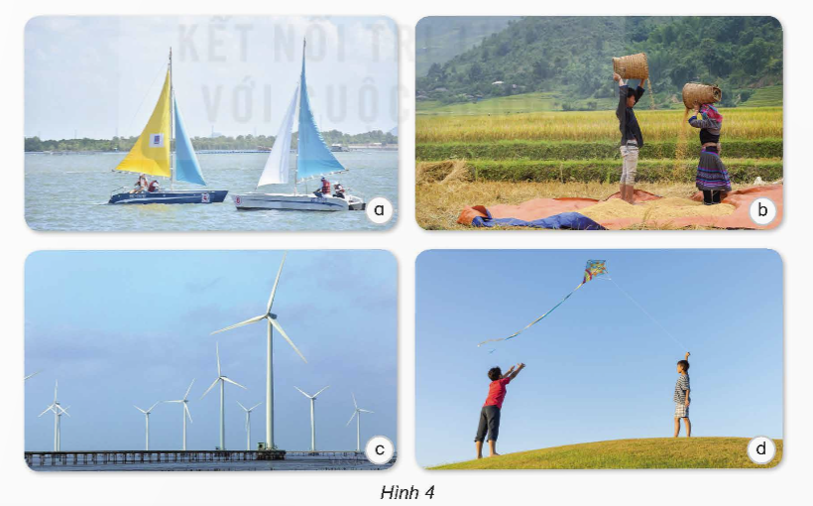- Tổ chức cho các nhóm chia sẻ kết quả trước lớp.  - GV hướng dẫn thảo luận, giao lưu giữa các nhóm.  - GV đưa ra câu hỏi gợi mở, HS thảo luận để hiểu sâu hơn về việc sử dụng năng lượng gió:  + Vì sao năng lượng gió có thể giúp người nông dân loại bỏ được những hạt thóc lép?  + Nơi nào ở nước ta có thể xây dựng nhà máy phong điện (điện được sản xuất từ năng lượng gió)? Vì sao?  - GV xác nhận ý kiến đúng, khen ngợi HS. | - Nhóm trưởng tổ chức cho các bạn:  + Cá nhân HS quan sát hình, trả lời câu hỏi.  + Nhóm thống nhất ý kiến.  - Đại diện nhóm trình bày kết quả thảo luận, giao lưu giữa các nhóm:  Hình 4a: Chạy thuyền buồm.  Hình 4b: Rê thóc (Loại bỏ thóc lép).  Hình 4c: Chạy tua-bin gió để phát điện. Hình 4d: Thả diều.  + HS trả lời theo ý hiểu  + Ngoài khơi hoặc giáp biển: có 3 nhà máy điện gió lớn nhất Việt Nam  1.Tổ hợp điện gió Ea Nam – Ninh Thuận  2. Tổ hợp điện gió Bạc Liêu – Bạc Liêu  3. Tổ hợp điện gió Trà Vinh – Trà Vinh  - HS lắng nghe
3. Hoạt động luyện tập.
- Mục tiêu:
+ Kể tên được những việc có sử dụng năng lượng gió.
+ Nêu được những lợi ích của năng lượng gió đối với con người.
- Cách tiến hành:
* Những việc có sử dụng năng lượng gió.  - GV tổ chức cho HS chơi trò chơi Xì điện.  - GV hướng dẫn cách chơi: GV sẽ “châm ngòi” đầu tiên và nêu tên một việc sử dụng năng lượng gió (chẳng hạn: thả diều) rồi chỉ vào một em thuộc một trong hai đội, HS này phải nêu được ngay một việc khác cũng sử dụng năng lượng gió. Nếu kết quả đúng thì em đó có quyền “xì điện” một bạn thuộc đội đối phương.  + GV chia lớp thành hai đội để thi đua.  - GV nhận xét trò chơi.  * Những lợi ích của năng lượng gió đối với con người.  - GV tổ chức cho HS hoạt động theo nhóm 4.  - Sử dụng kĩ thuật Khăn trải bàn, yêu cầu các nhóm dựa vào những hiểu biết trong thực tế nêu lợi ích của năng lượng gió đối với con người.  + Bao quát, có thể hướng dẫn các nhóm cách tổng hợp kết quả và ghi nội dung kết luận chung của nhóm.  - GV tổ chức cho HS trình bày kết quả trước lớp.  - GV nhận xét, tuyên dương các nhóm và kết luận. | HS lắng nghe cách chơi.  HS tham gia chơi: Vận dụng những hiểu biết của bản thân để có thể kể tên các việc sử dụng năng lượng gió như: thả diều, phơi quần áo, chạy thuyền buồm, rê thóc, làm cối xay gió, quay tua-bin chạy máy phát điện,…  - Các nhóm làm việc: Cá nhân HS ghi lợi ích của năng lượng gió đối với con người vào mỗi góc khăn trải bàn, phần giữa khăn trải bàn ghi nội dung kết luận chung của nhóm.  + Tiết kiệm chi phí.  + Giảm bớt sức lao động.  + Năng lượng gió có thể tái tạo.  + Năng lượng gió là nguồn năng lượng xanh và không gây ô nhiễm.  - Đại diện nhóm trình bày, các nhóm khác lắng nghe, nhận xét và bổ sung.  - HS lắng nghe.
4. Vận dụng trải nghiệm.
- Mục tiêu:
+ Củng cố những kiến thức đã học trong tiết học để học sinh khắc sâu nội dung.
+ Vận dụng kiến thức đã học vào thực tiễn. Qua đó phát triển năng lực công nghệ và năng lực thẩm mĩ.
+ Tạo không khí vui vẻ, hào hứng, lưu luyến sau khi học sinh bài học.
- Cách tiến hành:
- Nhận xét tiết học .  - Dặn dò HS:  + Tìm hiểu về việc sử dụng năng lượng nước chảy  + Những lợi ích của năng lượng nước chảy đối với con người. | - HS lắng nghe, rút kinh nghiệm.  - HS tìm hiểu bài sau.

IV. ĐIỀU CHỈNH SAU BÀI DẠY:

---------------------------------------------------

TUẦN 12 CHỦ ĐỀ 2: NĂNG LƯỢNG
Bài 11: SỬ DỤNG NĂNG LƯỢNG MẶT TRỜI,

NĂNG LƯỢNG GIÓ, NĂNG LƯỢNG NƯỚC CHẢY (T3)

I. YÊU CẦU CẦN ĐẠT:
1. Năng lực đặc thù:
Năng lực khoa học: HS nêu được những việc con người sử dụng năng lượng nước chảy trong cuộc sống.
+ Trình bày được việc sử dụng năng lượng nước chảy ở địa phương và lợi ích của năng lượng nước chảy.
+ Vận dụng kiến thức về năng lượng gió giải thích được vì sao khi thuyền buồm đi ngược gió, người ta phải hạ buồm xuống; chỉ ra được năng lượng giúp bè gỗ trôi được trên sông.
+ Tìm hiểu và trình bày được việc khai thác, sử dụng năng lượng ở Việt Nam.
2. Năng lực chung.
- Năng lực tự chủ, tự học: tích cực, chủ động tìm thông tin thực hiện nhiệm vụ theo yêu cầu của bài học.
- Năng lực trách nhiệm: Thực hiện nhiệm vụ của nhóm, tìm hiểu thành phần và vai trò của đất đối với cây trồng.
- Năng lực giao tiếp và hợp tác: Tham gia nhiệm vụ nhóm và chia sẻ trong nhóm, trình bày kết quả nhóm.

3. Phẩm chất.
- Phẩm chất chăm chỉ: Chuẩn bị bài trước khi đến lớp, hăng say tìm tòi kiến thức bên ngoài để mở rộng hiểu biết và thường xuyên xem lại kiến thức bài cũ.
- Phẩm chất trách nhiệm: Hoàn thành các nhiệm vụ tự học cá nhân, nắm được và thực hiện tốt nhiệm vụ khi làm việc nhóm.
II. ĐỒ DÙNG DẠY HỌC
- SGK, tranh ảnh sưu tầm hoặc vật thể về các loại đất và các thiết bị, học liệu và đồ dùng phục vụ cho tiết dạy.

III. HOẠT ĐỘNG DẠY HỌC

Hoạt động của giáo viên | Hoạt động của học sinh
1. Khởi động:
- Mục tiêu:
+ Thông qua khởi động, giáo viên dẫn dắt bài mới hấp dẫn để thu hút học sinh tập trung.
- Cách tiến hành:
- GV cho HS đọc bài thơ Bè xuôi sông La (tác giả Vũ Duy Thông), có thể kết hợp xem hình ảnh hoặc video về bè gỗ trôi trên sông.  - GV hỏi HS: Con người đã sử dụng nguồn năng lượng nào để chở gỗ từ miền núi về đồng bằng?  - GV kết nối với tiết học: Trong cuộc sống, con người còn sử dụng năng lượng nước chảy vào những việc gì?  - GV nhận xét và dẫn dắt vào bài mới: Năng lượng nước chảy cần cho sự sống của mọi sinh vật trên Trái Đất. Con người đã sử dụng năng lượng nước chảy, lợi ích của năng lượng nước chảy như thế nào cô và các em cùng tìm hiểu bài hôm nay. | - HS đọc thơ, quan sát tranh hoặc xem video.  - HS trả lời: Năng lượng nước chảy giúp bè gỗ trôi về xuôi.  - HS lắng nghe, ghi vở.
2. Hoạt động khám phá:
- Mục tiêu:
+ HS nêu được những việc con người sử dụng năng lượng nước chảy trong cuộc sống.
- Cách tiến hành:
* Những việc con người sử dụng năng lượng nước chảy trong cuộc sống.  - GV tổ chức cho HS làm việc theo nhóm:  - Yêu cầu HS quan sát hình 5 và thực hiện nhiệm vụ trong SGK.  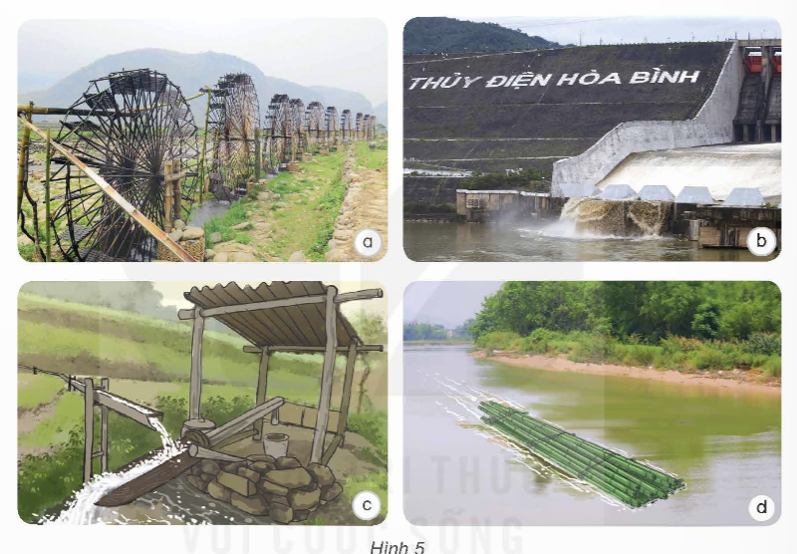  - Tổ chức cho các nhóm chia sẻ kết quả trước lớp.  - GV xác nhận ý kiến đúng, khen ngợi HS.  * Sử dụng năng lượng nước chảy ở địa phương và lợi ích của năng lượng nước chảy.  - GV tổ chức cho HS làm việc nhóm, thảo luận theo các nhiệm vụ trong SGK:  + Ở địa phương em, năng lượng nước chảy được sử dụng vào những việc gì?  + Những lợi ích của năng lượng nước chảy đối với con người.  - GV tổ chức cho các nhóm trình bày trước lớp.  - GV xác nhận ý kiến đúng, khen ngợi các nhóm làm việc hiệu quả.  - GV cho HS đọc mục “Em có biết?”  GV giới thiệu về hệ thống làm lạnh sản xuất đá viên và bảo quản thực phẩm nhờ sử dụng năng lượng nước chảy. | - Nhóm trưởng tổ chức cho các bạn:  + Cá nhân HS quan sát hình, cho biết con người sử dụng năng lượng nước chảy vào những việc gì.  + Nhóm thống nhất ý kiến.  - Đại diện nhóm trình bày kết quả thảo luận, giao lưu giữa các nhóm.  Hình 5a: Làm quay cọn nước, đưa nước về bản.  Hình 5b: Chạy máy phát điện ở nhà máy thuỷ điện.  Hình 5c: Giã gạo.  Hình 5d: Vận chuyển tre, gỗ,… trên sông từ thượng nguồn về xuôi.  - HS thảo luận nhóm theo các nhiệm vụ GV yêu cầu và ghi kết quả vào phiếu thảo luận nhóm.  Việc sử dụng năng lượng nước chảy Lợi ích  Quay cọn nước để đưa nước về bản - Giảm bớt sức lao động. - Tiết kiệm chi phí. - Bảo vệ môi trường.  Giã gạo  Vận chuyển gỗ  Chạy thuyền buồm  - Đại diện các nhóm chia sẻ kết quả thảo luận trước lớp.  - HS đọc.  - HS lắng nghe.
3. Hoạt động luyện tập.
- Mục tiêu:
+ Vận dụng kiến thức về năng lượng gió giải thích được vì sao khi thuyền buồm đi ngược gió, người ta phải hạ buồm xuống; chỉ ra được năng lượng giúp bè gỗ trôi được trên sông.
+ Tìm hiểu và trình bày được việc khai thác, sử dụng năng lượng ở Việt Nam
- Cách tiến hành:
* Vì sao khi thuyền buồm đi ngược gió, người ta phải hạ buồm xuống - chỉ ra được năng lượng giúp bè gỗ trôi được trên sông.  - GV tổ chức cho HS làm việc nhóm: thảo luận theo các câu hỏi gợi mở của GV:  + Thuyền buồm sử dụng năng lượng nào để di chuyển?  + Vì sao khi thuyền buồm đi ngược gió, người ta phải hạ buồm xuống?  + Nguồn năng lượng nào đã giúp bè gỗ trôi được trên sông?  - GV tổ chức cho các nhóm chia sẻ kết quả thảo luận trước lớp.  - GV xác nhận ý kiến đúng, khen ngợi HS.  - GV mở rộng: Khi di chuyển ngược gió, thuyền buồm thường phải sử dụng động cơ để hỗ trợ thuyền di chuyển. Hạ buồm giúp giảm tải cho động cơ, tiết kiệm nhiên liệu và giảm chi phí vận hành.  * Tìm hiểu và trình bày  - GV tổ chức cho HS hoạt động nhóm thực hiện nhiệm vụ: tìm hiểu và trình bày việc khai thác, sử dụng năng lượng theo gợi ý SGK trang 45.  + Những việc trong đời sống, sản xuất có khai thác, sử dụng nguồn năng lượng đã chọn.  + Nguồn năng lượng này mang lại lợi ích gì cho địa phương em?  + Những thuận lợi và khó khăn khi sử dụng nguồn năng lượng này.  - GV bao quát, hỗ trợ các nhóm (nếu cần).  - GV tổ chức cho các nhóm trình bày sản phẩm và thuyết trình.  - GV nhận xét, tuyên dương các nhóm làm việc tốt. | - HS suy nghĩ và trao đổi ý kiến trong nhóm theo các câu hỏi gợi mở của GV. Nhóm thống nhất ý kiến:  + Thuyền buồm sử dụng sức gió để di chuyển.  + Khi thuyền buồm đi ngược gió, cánh buồm sẽ chịu lực cản rất lớn của gió, làm thuyền di chuyển chậm lại. Để giảm thiểu lực cản này, người ta phải hạ buồm.  + Nguồn năng lượng nước chảy (chủ yếu) và năng lượng gió (góp phần) đã giúp bè gỗ trôi được trên sông.  - Các nhóm chia sẻ ý kiến trước lớp.  - Nhóm khác nhận xét, bổ sung ý kiến.  - HS tự chọn tham gia một trong các nhóm theo chủ đề: năng lượng mặt trời, năng lượng gió và năng lượng nước chảy.  - Mỗi nhóm thực hiện nhiệm vụ tìm hiểu và trình bày việc khai thác, sử dụng năng lượng ở Việt Nam:  + Năng lượng mặt trời được dùng vào rất nhiều việc trong đời sống, sản xuất tại địa phương em. Mọi người sử dụng năng lượng mặt trời để phơi lúa vào các vụ mùa.  + Năng lượng mặt trời, năng lượng gió được sử dụng trong các hoạt động hằng ngày là chiếu sáng, sưởi ấm, làm khô quần áo, đồ đạc,…  + Vào ngày nắng nóng, việc phơi lúa diễn ra rất thuận lợi. Nhưng thời tiết nắng nóng cũng gây hại cho sức khoẻ con người.  - Nhóm tự lựa chọn hình thức trình bày: Phiếu thông tin, hình ảnh và thuyết minh cho các hình ảnh đó, sơ đồ tư duy,...  - Trình bày sản phẩm.  Nhận xét, đánh giá, bổ sung cho nhóm bạn (nếu có).
4. Vận dụng trải nghiệm.
- Mục tiêu:
+ Củng cố những kiến thức đã học trong tiết học để học sinh khắc sâu nội dung.
+ Vận dụng kiến thức đã học vào thực tiễn. Qua đó phát triển năng lực công nghệ và năng lực thẩm mĩ.
+ Tạo không khí vui vẻ, hào hứng, lưu luyến sau khi học sinh bài học.
- Cách tiến hành:
- GV tổ chức cho HS tổng kết theo 3 nội dung ở mục “Em đã học”.  - Dặn dò HS chuẩn bị cho nội dung bài Ôn tập.. | - Đại diện HS đọc, HS lắng nghe.  - HS lắng nghe.
IV. ĐIỀU CHỈNH SAU BÀI DẠY:

